Fundamentos do Design

# Tipografia

## Principais Tópicos

* A tipografia é um elemento-chave para criar interfaces e experiências bonitas
* 95% das informações na web são de linguagem escrita

### **Conceito Básico**

* Existem 3 tipos principais de fontes: fontes serif, sans-serif e script.

1. [**Serif**](https://en.wikipedia.org/wiki/Serif)as fontes têm pés minúsculos nas extremidades de cada letra. Estes são chamados de serifas.
2. [**Sans-serif**](https://en.wikipedia.org/wiki/Sans-serif) a fonte não tem nenhuma serifa.
3. [**Script**](https://www.lifewire.com/script-font-information-1073829) são fontes no estilo de texto manuscrito. Geralmente suas letras estão conectadas.  
   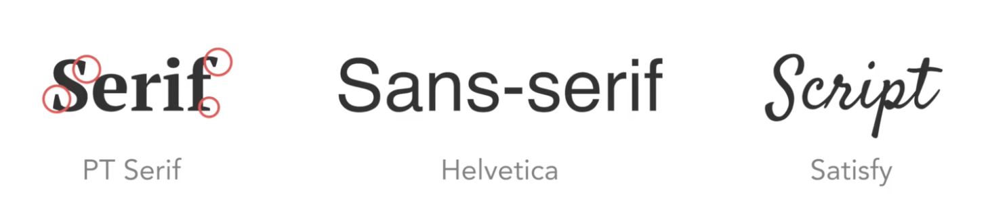

* As fontes também podem ser classificadas em outras categorias: [Display e Text.](https://creativepro.com/typetalk-text-fonts-versus-display-fonts/)
  + Uma fonte de exibição geralmente é muito estilizada e tem detalhes mais distintivos e expressivos. Ela foi projetada para trabalhar em tamanhos grandes.
  + Fontes de texto são mais neutras e têm menos detalhes e podem ser usadas em tamanhos pequenos, como parágrafos.

### **Fontes**

* Cada fonte pode ter diferentes propriedades que compõem seu design exclusivo:
  + **Font family:** Exemplo, Arial e Times New Roman.
  + **Font size**: Quão o tamanho que você quer que sua fonte seja.
  + **Font weight:** Fina ou grossa.
  + **Font style:** Exemplo, narrow, condensed, extended, small caps.
  + **Line height:** Este é o espaço entre todas as linhas.
  + **Letter spacing:** O espaço entre cada letra, cada caractere.  
      
    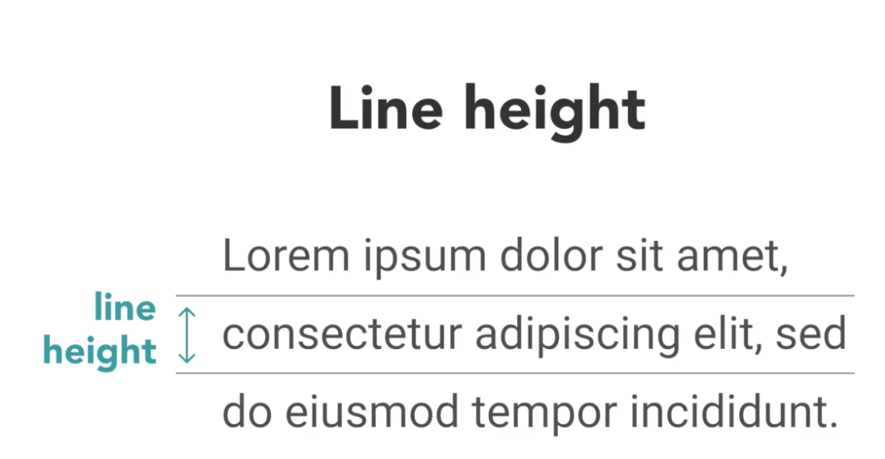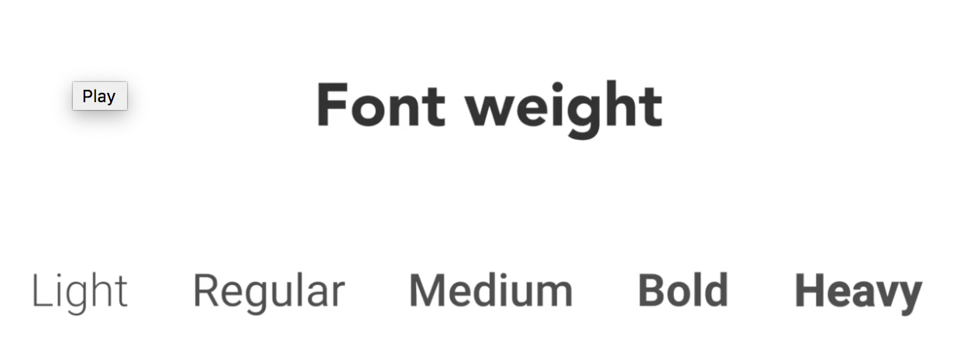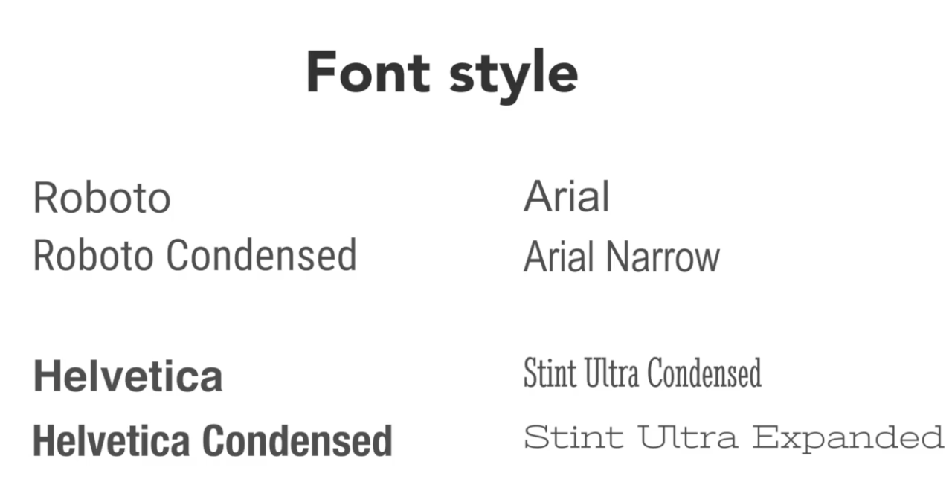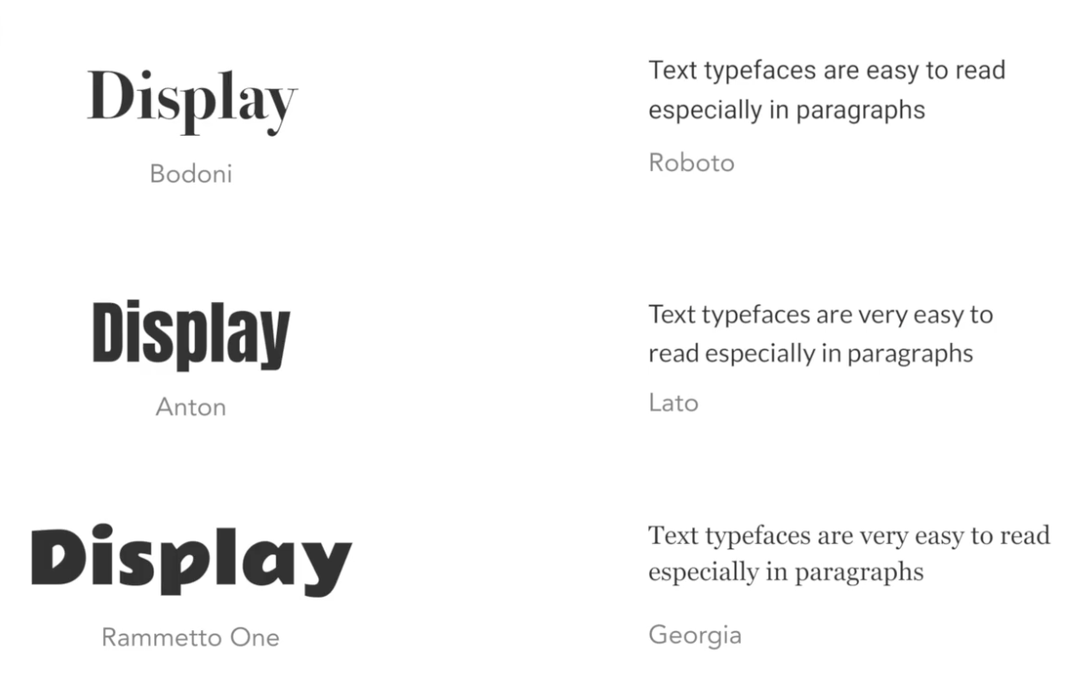

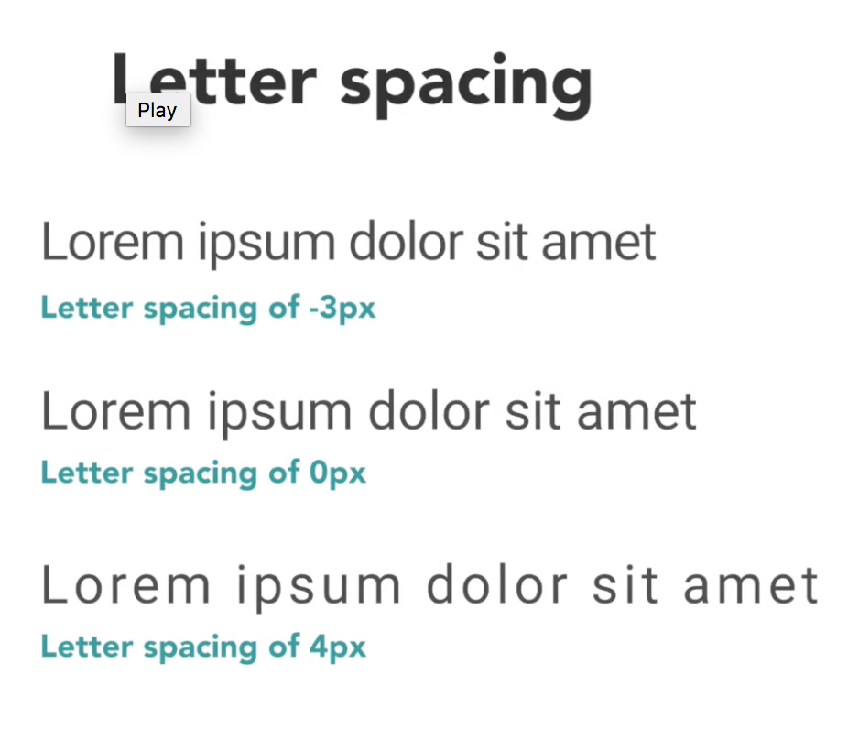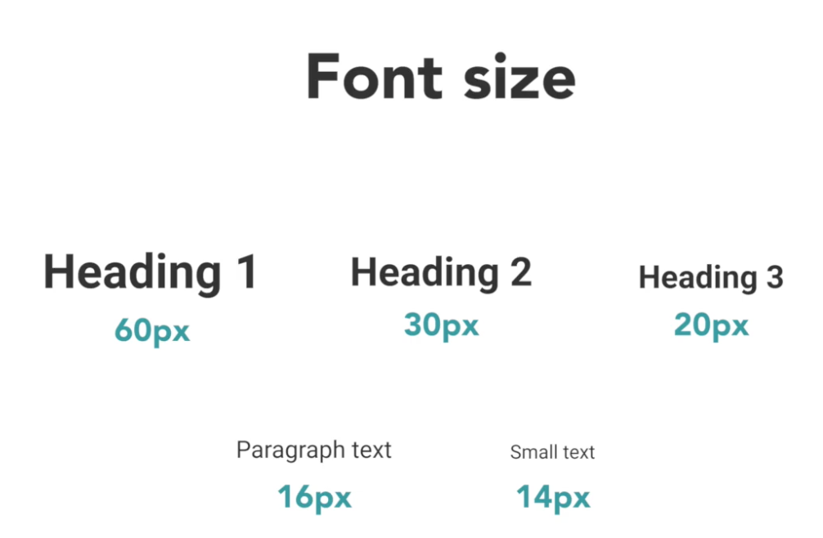

### **Escolhendo a sua font-family**

* Sua escolha de fonte define o tom do design e influencia os sentimentos do usuário em relação ao design.
* Concentre-se em duas coisas, contexto e público.
* Aqui estão as fontes mais usadas atualmente:
  + **Serif:** Georgia, Droid Serif, PT Serif, Merriweather, Lora, Bodoni.
  + **Sans-Serif:** Roboto, Lato, Open Sans, Source Sans Pro, Merriweather Sans, San Francisco and more.

### **Encontrando fontes**

* Há muitos lugares para comprar fontes de graça, aqui estão os melhores:
  + [**Google Fonts**](https://fonts.google.com/)
  + [**FontSquirrel**](http://fontsquirrel.com/)
  + [**DaFont**](http://dafont.com/)
  + [**1001 fonts**](http://1001fonts.com/)

### **Emparelhamento de fontes**

* Usar mais de uma família de fontes torna seu design mais vivo e cria contraste.
* Escolha fontes completamente diferentes para se complementarem.
* Você precisa de um contraste entre eles em termos de tamanho, peso e estilo.
* Como dica, recomendo usar 1 ou 2 famílias diferentes no máximo do seu aplicativo.
* [Fontpair](https://fontpair.co) fornece pares de fontes predefinidos que você pode usar em seus designs.

### **Estilos de texto**

* Sempre que você estiver trabalhando em um novo projeto, crie um conjunto de estilos de texto a serem usados em todos os seus componentes para manter a consistência.
* estilos e tamanhos de texto recomendados:
  + Heading 1: 32px
  + Heading 2: 24px
  + Heading 3: 20px
  + Heading 4-6 (opcional)
  + Paragraph: 16-19px
  + Small text: 14px

## Atividade

### **Leia Mais**

* [Font Design - Canva](https://www.canva.com/learn/font-design/): Um guia que oferece uma visão geral abrangente de fontes.
* [The psychology of Web design](https://thenextweb.com/dd/2017/11/08/psychology-web-design/): Como cores, tipos de letra e espaçamento afeta você.
* [Typography on Awwwards](https://www.awwwards.com/websites/typography/): Melhores exemplos de tipografia em web design.

### **Mais ferramentas de emparelhamento de fontes**

* [Trendy Google font combinations](http://fonts.greatsimple.io/)
* [Typ.io](http://typ.io/): inspiração de fontes que combinam bem.
* [Fontjoy](http://fontjoy.com/): Uma maneira divertida de gerar combinações de fontes com aprendizado profundo.

### **Crie seus próprios estilos de texto**

* Experimente [Fontjoy](http://fontjoy.com/) crie seu próprio estilo (H1, H2, P).
* Aumente e diminua o nível de similaridade e gere novas combinações de fontes.
* Use a fonte que você mais gosta e experimente encontrar sua combinação favorita.